**Documentation utilisateur - Application SDIS29, Gestion de l’Intervention**

Comment accéder au panel de gestion d’une intervention ?

Commencez par exécuter l’application, puis connectez-vous à cette dernière.

Veuillez prêter attention au fait que vous devez posséder le statut CODIS pour accéder au panel de gestion d’une intervention.

Une fois connecté, vous vous trouvez devant cet écran :

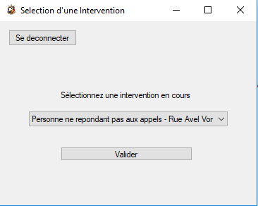

**Depuis cet écran, vous pouvez donc sélectionner l’intervention pour laquelle vous désirez les détails ou encore, modifier le statut des engins.**

Après validation, vous accédez donc au panel global de gestion de l’intervention. Depuis celle-ci, vous avez accès à différentes informations :

* Liste des engins engagés
* Personnel engagé dans chaque engin
* Statut d’un véhicule
* Lieu de l’intervention avec localisation Google Maps

Plusieurs boutons sont disponibles également sur cette interface. La liste déroulante des véhicules vous donnera pour chaque véhicule ; le centre de secours ainsi que le personnel engagé et la fonction occupée de ce dernier.

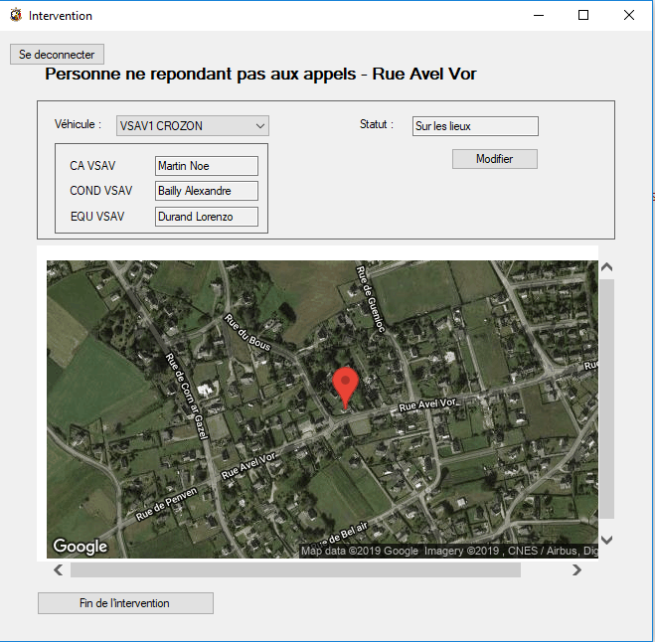

Le bouton « Fin de l’intervention » est à utiliser uniquement lorsque l’intervention est terminée et que tous les engins sont rentrés dans leurs centre de secours respectifs, cela permettra aux chefs d’agrès de pouvoir accéder à l’édition du rapport pour cette intervention.

Dernièrement, le bouton « Modifier » vous donne accès à cette interface :

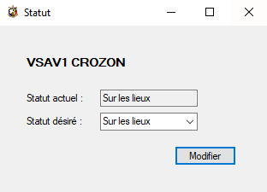

Suite au message radio du CA d’un véhicule, vous pourrez depuis cette petite fenêtre, mettre à jour le statut du véhicule concerné.